14.04.2020 r. – wtorek
Temat tygodnia: Wiosna na wsi
Temat dnia: Zwierzęta na wsi

- Proszę o obejrzenie z dziećmi książek związanych ze zwierzętami żyjącymi na wsi. Przeczytanie zawartych w nich ciekawostek lub/i obejrzenie krótkiego filmiku:
https://www.youtube.com/watch?v=qQtJP40a1Iw
Dzieci nazywają zwierzęta, naśladują ich odgłosy. Określają ich wygląd: kolory, liczbę kończyn.

- Proszę przeczytać opowiadanie A. Widzowskiej Nauka pływania.
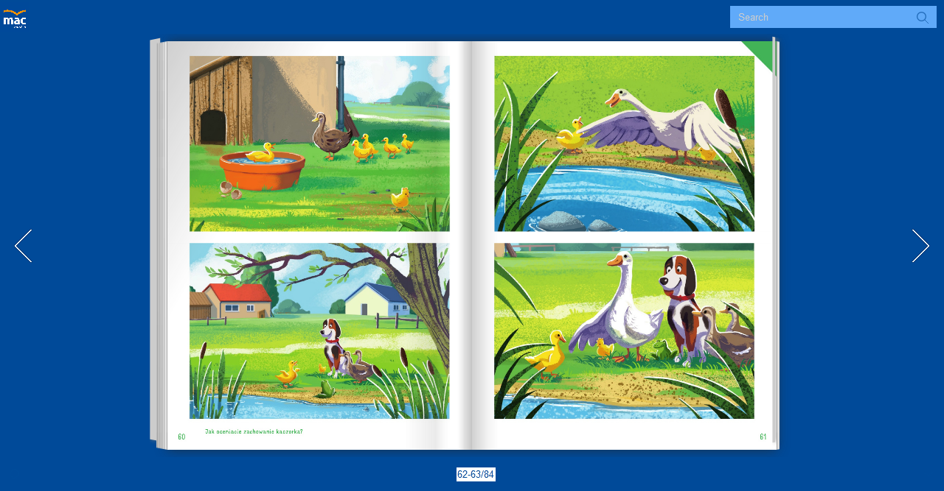

Mały kaczorek Ptaś był najlepszym pływakiem na całym podwórku. Nawet kiedy spał, przez sen przebierał nóżkami jakby pływał w stawie. Nie musiał chodzić na basen ani brać lekcji pływania, bo gdy tylko wykluł się z jajka, od razu wskoczył do miski z wodą i zanurkował. Kaczorek myślał, że wszystkie zwierzęta są dobrymi pływakami: konie, psy, koty, krowy, świnie, króliki, a przede wszystkim kury. Pewnego dnia Ptaś ogłosił zawody pływackie w stawie nieopodal domu. Okazało się, że chętne do pływania były zwierzęta: pies Merduś, dwie kaczki bliźniaczki i żaba Kumcia.
– Jak to? – zdziwił się kaczorek Ptaś.
– A dlaczego nie przyszły świnki?
– Świnki wolą kąpać swoje ryjki w korytku – wyjaśnił pies.
– A konie i krowy?
– One wolą brać prysznic na łące w czasie deszczu.
– A króliki i koty? – dopytywał się Ptaś.
– Uciekają na samą myśl o pływaniu w wodzie.
– Całe szczęście, że jest chociaż kurczak – powiedział kaczorek, widząc stojącego nieopodal kurczaczka Pazurka.
– Ale ja tylko przyszedłem popatrzeć... – szepnął kurczak.
– Jak to? Nie chcesz zdobyć pierwszego miejsca w pływaniu? – zdziwił się Ptaś.
– Chciałbym, ale... kurczaczki i kurki nie potrafią pływać.
– Ja potrafię! – pisnęła żaba Kumcia, zakładając na głowę czepek kąpielowy. – Umiem pływać żabką, delfinem, kraulem i pieskiem – pochwaliła się.
– Pieskiem to pływam ja! – oburzył się Merduś. Kaczorek Ptaś nie mógł uwierzyć, że kurczaki nie znają się na pływaniu.
– Zaraz cię nauczę – powiedział i pokazał Pazurkowi, jak przebierać nóżkami i jak machać skrzydełkami.
– A teraz wskakuj do stawu i pamiętaj, dziób unoś nad wodą!
– Mama mi mówiła, żebym nigdy nie wchodził sam do wody – powiedział kurczaczek.
– Eee tam, przecież nie jesteś tu sam, zobacz, ilu nas jest.
– Ale ja się boję...
– Nie bądź tchórzem.
– Dajmy mu spokój – powiedział pies. – Ma prawo się bać.
– Merduś ma rację – powiedziała żaba Kumcia. – Niech kurczak stoi i patrzy.
– Wszystkie ptaki to superpływaki! – stwierdził rozgniewany kaczorek i chciał wepchnąć kurczaczka na siłę do wody .Na szczęście w pobliżu przechadzała się pani Gęś i w porę zauważyła niebezpieczeństwo. Osłoniła kurczaczka swoim białym skrzydłem i powiedziała:
– Nie można nikogo do niczego zmuszać ani wpychać na siłę do wody. Pazurek mógłby się utopić! Rozumiesz, że to niebezpieczne?
– Tak...
– Czy ty, Ptasiu, umiesz latać tak wysoko jak orły?
– Nie...
– A gdyby orzeł chciał cię zepchnąć z wysokiej skały, żeby sprawdzić, czy umiesz latać, to jak byś się czuł?
– Bałbym się.
– No widzisz. Jedni potrafią świetnie pływać, inni latać, ale nikt nie umie wszystkiego.
– Przepraszam – szepnął zawstydzony Ptaś.
– Brawo. To jest właśnie to, czego warto nauczyć wszystkich: słowa przepraszam.

- Rozmowa kierowana na podstawie opowiadania i ilustracji w książce.
− Jakie zwierzę ogłosiło zawody pływackie?
− Dlaczego nie wszystkie zwierzęta chciały brać w nich udział?
− Kogo kaczorek Ptaś chciał nauczyć pływać?
− Jak oceniacie zachowanie kaczorka?
− Co powiedziała pani Gęś, osłaniając kurczaczka?
− Co to znaczy, że nikt nie może nikogo do niczego zmuszać?
- Praca plastyczna „Kaczorek Ptaś”

Będą potrzebne:

Kółka żółte
- 1 x 50 mm - tułów
- 3 x 30 mm – skrzydła i głowa
- 1 x 20 mm – piórko na głowie
Kółka czerwone lub pomarańczowe
- 3 x 30 mm – dziób i nogi
Kółka czarne
- 2 x 20 mm – oko i piórko na Glowie

Wykonanie:

Wszystkie kółka, poza przeznaczonym na głowę, składamy na pół.

Jeśli nie ma w domu kolorowego papieru, można biały pomalować kredkami, farbami itp. na odpowiedni kolor. Kółka nie muszą też mieć dokładnie takich wymiarów jak wyżej (musi być 1 duże - żółte, 6 średnich – żółte i pomarańczowe, i trzy małe – czarne i żółte). Powodzenia!

